Отчет преподавателя Гуловой А.Б.
о проведенных занятиях в дистанционном режиме работы
06-10 апреля 2020
Дата | Предметы по расписанию | Класс | Отметка о проведении | Примечание
06.04 | Живопись | 4 (8+)  «Живопись» | Проведен по каналу коммуникации Whatsapp по расписанию | Ганченков Илья отсутствовал (сложность совмещения занятий с общеобразовательной школой) , Казакова Ева (не определен канал коммуникации)
06.04 | Живопись | 5(5+)  «Живопись» | Проведен по каналу коммуникации Whatsapp по расписанию
07.04 | Компьютерная графика | 1 «Дизайн» | Проведен по каналу коммуникации Вконтакте по расписанию | Масальская Ульяна отсутствовала (не определён канал коммуникации), Несытова Кристина отсутствовала (сложность совмещения занятий с общеобразовательной школой)
07.04 | Основы изобразительного искусства и рисование | 1 «Дизайн» | Проведен по каналу коммуникации Вконтакте по расписанию
07.04 | Компьютерная графика | 3 «Дизайн» | Проведен по каналу коммуникации Вконтакте по расписанию | Глухова Анастасия отсутствовала (сложность совмещения занятий с общеобразовательной школой)
07.04 | Основы изобразительного искусства и рисование | 3 «Дизайн» | Проведен по каналу коммуникации Вконтакте по расписанию
08.04 | История изобразительного искусства | 5(8+)  «Живопись» | Проведен по каналу коммуникации Whatsapp по расписанию
08.04 | Рисунок | 5(5+)  «Живопись» | Проведен по каналу коммуникации Whatsapp по расписанию
08.04 | История изобразительного искусства | 6(8+)  «Живопись» | Проведен по каналу коммуникации Whatsapp по расписанию | Даша Семенкина отсутствовала (сложность совмещения занятий с общеобразовательной школой)
09.04 | История изобразительного искусства | 4(8+)  «Живопись» | Проведен по каналу коммуникации Whatsapp по расписанию
09.04 | Рисунок | 4(8+)  «Живопись» | Проведен по каналу коммуникации Whatsapp по расписанию
09.04 | История изобразительного искусства | 5(5+)  «Живопись» | Проведен по каналу коммуникации Whatsapp по расписанию
10.04 | Компьютерная графика | 1 «Дизайн» | Проведен по каналу коммуникации Вконтакте по расписанию
10.04 | Основы изобразительного искусства и рисование | 1 «Дизайн» | Проведен по каналу коммуникации Вконтакте по расписанию
10.04 | Компьютерная графика | 2 «Дизайн»  (Чамзинка) | Проведен по каналу коммуникации Whatsapp по расписанию
10.04 | Основы изобразительного искусства и рисование | 2 «Дизайн»  (Чамзинка) | Проведен по каналу коммуникации Whatsapp по расписанию
10.04 | Компьютерная графика | 3 «Дизайн» | Проведен по каналу коммуникации Вконтакте по расписанию | Грачева Виктория, Тимофеева Ирина отсутствовали (сложность совмещения занятий с общеобразовательной школой)
10.04 | Основы изобразительного искусства и рисование | 3 «Дизайн» | Проведен по каналу коммуникации Вконтакте по расписанию
10.04 | Компьютерная графика | 3 «Дизайн»  (Чамзинка) | Проведен по каналу коммуникации Whatsapp по расписанию | Пискунова Мария отсутствовала (не определён канал коммуникации)
10.04 | Основы изобразительного искусства и рисование | 3 «Дизайн»  (Чамзинка) | Проведен по каналу коммуникации Whatsapp по расписанию

Отчет преподавателя Ашуровой Т.А.
О проведенный занятиях в дистанционном режиме работы
06.04.2020-10.04.2020
Дата | Класс | Предметы  по расписанию | Отметка о  проведении | Примечание | Фотоотчет
06/04/2020 | 5(1-8) | Рисунок | Проведен по каналу коммуникации  Wattsapp | Черемушкина Аня отсутствовала, т.к. находилась у бабушки в деревне; Антонова Карина-не выходила не отвечает на звонок по тел. Задание передали одноклассницы | 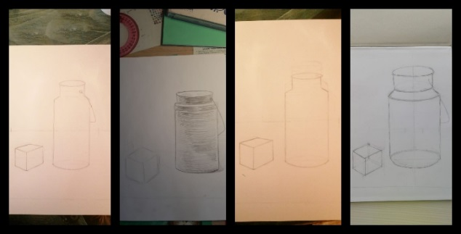
06/04/2020 | 6(1-8) | Рисунок | Проведен по каналу коммуникации Wattsapp | Филягина Лера-  не работает дома,  т.к нет принадлежностей доля работы; Филягина Влада- получает задание по смс. Прокина Элина не выходит на связь, хотя с мамой созванивалась. | 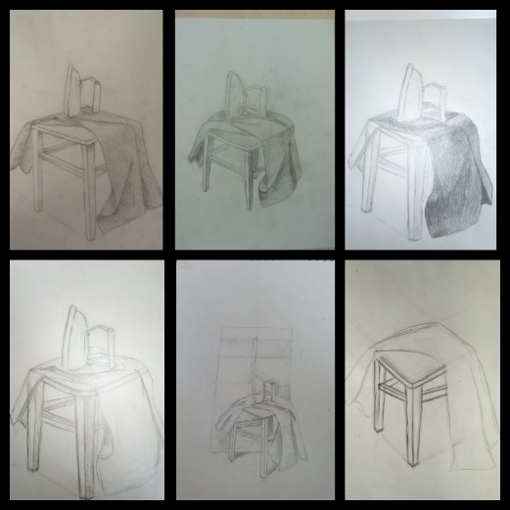
07/04/2020 | 4(1-8) | Композиция станковая | Проведен по каналу коммуникации Wattsapp | На связи все ученики | 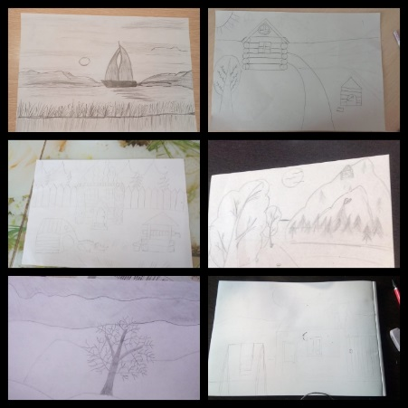
07/04/2020 | 6(1-8) | Живопись | Проведен по каналу коммуникации Wattsapp | Филягина Лера-  не работает дома,  т.к нет принадлежностей доля работы; Филягина Влада- получает задание по смс. Прокина Элина не выходит на связь, хотя с мамой созванивалась. | 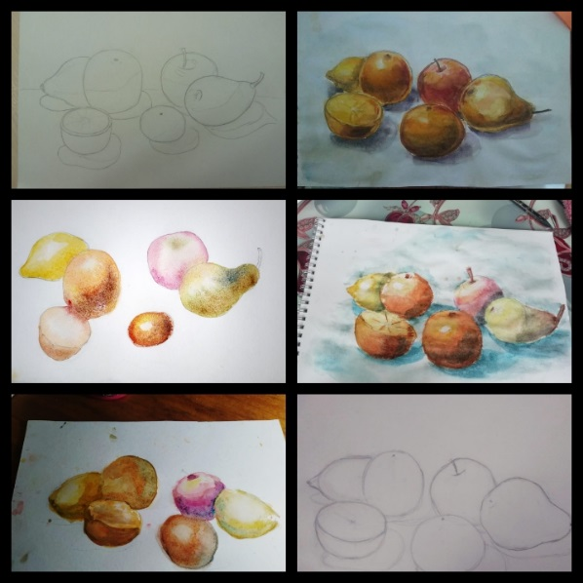
08/04/2020 | 5(1-8) | Композиция станковая | Проведен по каналу коммуникации Wattsapp | Антонова Карина- не отвечает на звонок по тел. Задание передали одноклассницы | 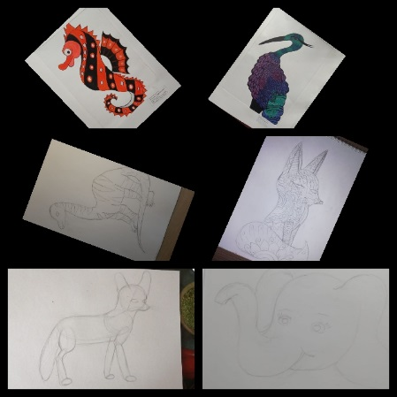
08/04/2020 | 6(1-8) | Композиция станковая | Проведен по каналу коммуникации Wattsapp | Филягина Лера-  не работает дома,  т.к нет принадлежностей доля работы; Филягина Влада- получает задание по смс. Прокина Элина не выходит на связь, хотя с мамой созванивалась. | 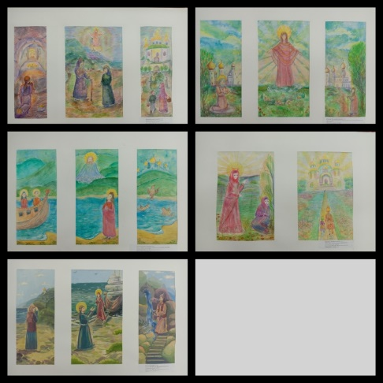
09/04/2020 | 5(1-5) | Композиция станковая | Проведен по каналу коммуникации Wattsapp | Милешина Маша не вышла на связь, т.к. забыла про урок, Волкова Лера не вышла на связь по непонятным причинам, работу выполняет самостоятельно,тему получила.
10/04/2020 | 5(1-8) | Живопись | Проведен по каналу коммуникации Wattsapp | Антонова Карина- находится у бабушки, где интернет не работает; Тимофеева Настя не вышла на связь по причине болезни. |  | 